一、BOM 对象  
 1. BOM 介绍   
 2. 对象方法  
 3. 对象属性  
二、DOM节点操作  
 1. 节点对象  
 2. 访问节点  
 3. 操作元素样式  
 4. 模拟点击  
三、实现除重的开奖码生成  
 1. 页面效果  
 2. 代码分析

# 一、BOM 对象

## 1. BOM 介绍

BOM全称为“Browser Object Model”，浏览器对象模型。提供一系列操作浏览器的属性和方法。核心对象为window对象，不需要手动创建，跟随网页运行自动产生，直接使用，在使用时可以省略书写。

## 2. 对象方法

##### 网页弹框

* alert() //警告框  
  confirm() //确认框

##### 定时器方法

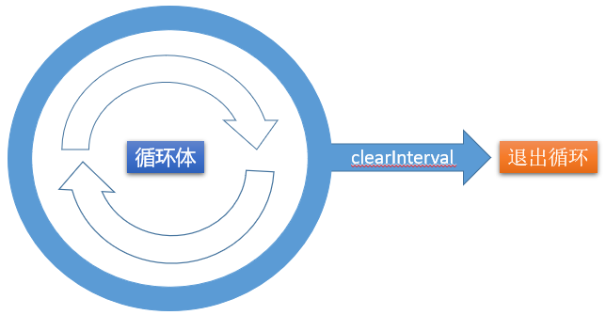

**周期性定时器**  
 作用：每隔一段时间就执行一次代码

//开启定时器:  
var timerID = setInterval(function,interval);  
/*  
参数 :  
 function : 需要执行的代码,可以传入函数名;或匿名函数  
 interval : 时间间隔,默认以毫秒为单位 1s = 1000ms  
返回值 : 返回定时器的ID,用于关闭定时器  
*/

关闭定时器 :

//关闭指定id对应的定时器  
clearInterval(timerID);

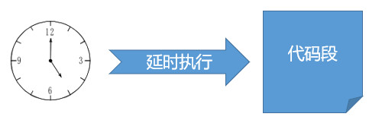

**一次性定时器**  
 作用：等待多久之后执行一次代码

//开启超时调用:  
var timerId = setTimeout(function,timeout);  
//关闭超时调用:  
clearTimeout(timerId);

## 3. 对象属性

window的大部分属性又是对象类型

##### history

* 作用：保存当前窗口所访问过的URL  
  属性 : length 表示当前窗口访问过的URL数量  
  方法 :
* back() 对应浏览器窗口的后退按钮，访问前一个记录  
  forward() 对应前进按钮，访问记录中的下一个URL

##### location

* 作用：保存当前窗口的地址栏信息(URL)   
  属性 : href 设置或读取当前窗口的地址栏信息  
  方法 :
* reload(param) 重载页面(刷新)  
  参数为布尔值，默认为 false，表示从缓存中加载，设置为true,强制从服务器根目录加载

# 二、DOM节点操作

DOM全称为 “Document Object Model”，文档对象模型，提供操作HTML文档的方法。（注：每个html文件在浏览器中都视为一篇文档,操作文档实际就是操作页面元素。）

## 1. 节点对象

JavaScript 会对 html 文档中的元素、属性、文本甚至注释进行封装，称为节点对象，提供相关的属性和方法。

## 2. 访问节点

* 元素节点 ( 操作标签）
* 属性节点（操作标签属性）
* 文本节点（操作标签的文本内容）

标签属性都是元素节点对象的属性,可以使用点语法访问，例如：

h1.id = "d1"; //set 方法  
console.log(h1.id); //get 方法  
h1.id = null; //remove 方法

注意 :

* 属性值以字符串表示
* class属性需要更名为 className，避免与关键字冲突，例如：  
  h1.className = "c1 c2 c3"；

## 3. 操作元素样式

1. 为元素添加 id、class属性，对应选择器样式
2. 操作元素的行内样式，访问元素节点的style属性，获取样式对象；样式对象中包含CSS属性，使用点语法操作。

p.style.color = "white";  
p.style.width = "300px";  
p.style.fontSize = "20px";

注意 :

* 属性值以字符串形式给出，单位不能省略
* 如果css属性名包含连接符，使用JS访问时，一律去掉连接符,改为驼峰， font-size -> fontSize

## 4. 模拟点击

1. click() 方法可模拟在按钮上的一次鼠标单击。
2. 语法：

* buttonObject.click();
* 参数 buttonObject 表示按钮元素对象。

# 三、实现除重的开奖码生成

## 1. 页面效果



## 2. 代码分析

##### 页面元素

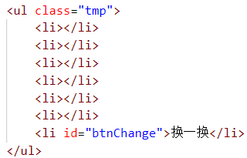

##### 元素样式

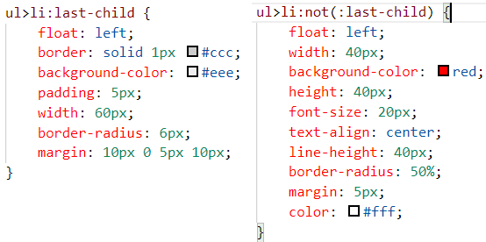

##### 创建函数

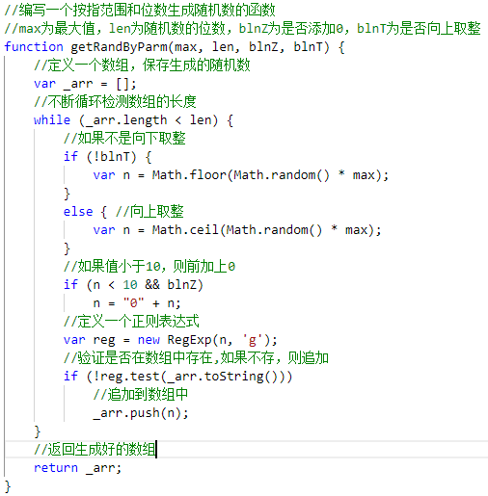

##### 点击事件

